O‘ZBEKISTON RESPUBLIKASI OLIY TA’LIM FAN VA INNOVATSIYALAR VAZIRLIGI

**MIRZO ULUG‘BEK NOMIDAGI O‘ZBEKISTON MILLIY**

**UNIVERSITETINING JIZZAX FILIALI**



Amaliy matematika fakulteti

**“Axborot tizimlari va texnologiyalari (tarmoqlar va sohalar**

**bo‘yicha)”**kafedrasi

***Axborot tizimlari yo‘nalishi O'zbek tilining sohada qo'llanilishi***

***fanidan 1-mustaqi ishi***

*Guruh: 22-21*

*Yo‘nalish: Axborot tizimlari va*

*texnalogiyalari*

**Topshirdi :Yaxshilikov Farhod**

**o‘qituvchisi :Salimov Jamshid**

**Jizzax-2024**

Neft narxini bashorat qiluvchi model

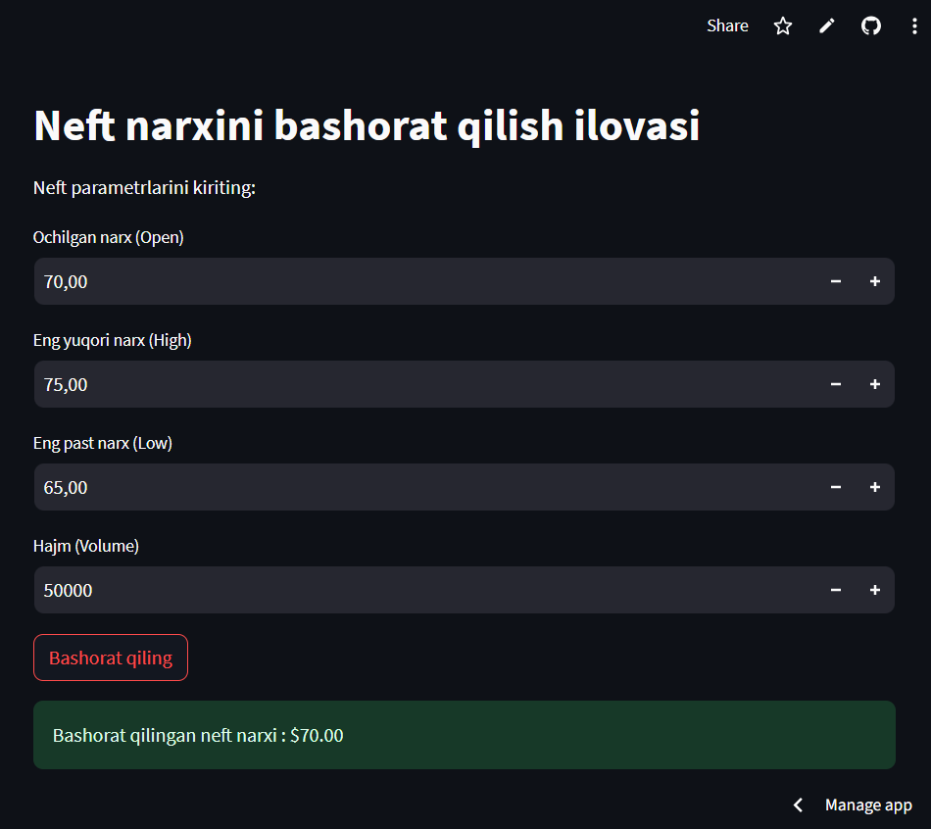

<https://github.com/Farhodsila8077/neftnarxinibashoratqilish> github repazitoriya

<https://farhodneftnarxinibashoratqilish.streamlit.app/> sayt linki

<https://colab.research.google.com/drive/1uLJ4W3TEpnaVv4bAE26ZAJY13MzToZNC?usp=sharing> colab linki